Avaliação sobre os serviços de alimentação na cidade de Fortaleza (CE) afim de obter conhecimento acerca do grau de instrução dos funcionários em relação à presença ou ausência de glúten nos alimentos fornecidos

Ilana das Neves Barbosa1, Lucas Braga Rodrigues2

1Curso de Gastronomia, Instituto de Cultura e Arte, Universidade Federal do Ceará, e-mail: [ilananevess_@hotmail.com](mailto:ilananevess_@hotmail.com)

2Curso de Gastronomia, Instituto de Cultura e Arte, Universidade Federal do Ceará

**Palavras-chave:** serviços de alimentação, glúten, doença celíaca.

**INTRODUÇÃO**

A Doença Celíaca (DC) é uma doença autoimune desencadeada pela ingestão de cereais que contêm glúten por indivíduos geneticamente predispostos. Além do consumo do glúten e da suscetibilidade genética, é também necessária a presença de fatores imunológicos e ambientais para que a doença se expresse(1). Mundialmente é considerada problema de saúde pública devido à sua prevalência, à frequente associação com morbidade variável e não específica e à probabilidade de aparecimento de complicações graves, principalmente osteoporose e doenças malignas do trato gastroentérico (2).

O tratamento desta doença que por muitos é desconhecida, é fundamentalmente dietético, basicamente consistindo na dieta onde se exclui o glúten de toda e qualquer refeição cotidiana do celíaco, desta forma seguindo-se uma alimentação muitas vezes rigorosa, regulada e equilibrada onde se requer atenção constantemente. O glúten, presente nos cereais trigo, centeio, cevada e aveia, deve ser substituído pelo milho, arroz, batata e mandioca, sendo considerados alimentos permitidos os grãos, gorduras, óleos e azeites, legumes, hortaliças, frutas, ovos, carnes e leite, lembrando sempre que a dieta deverá atender às necessidades nutricionais de acordo com a idade do indivíduo (3).Vale evocar também o fato de que muitos confundem “alergia” e “intolerância”, o que é um equívoco, pois há diferença entre os dois termos. Alergia alimentar é uma reação de saúde adversa que ocorre quando o sistema imunológico reconhece erradamente um alimento como uma entidade agressora ao organismo. A fração desse alimento que é responsável pela reação alérgica denomina-se alergênico. Já uma intolerância alimentar caracteriza-se por uma reação adversa, reprodutível, que ocorre após a exposição a um determinado alimento, mas que ao contrário da alergia alimentar não envolve o sistema imunológico (4).

Portanto, a presente pesquisa avaliou de forma objetiva o quanto funcionários atendentes de serviços de alimentação de três diferentes shoppings da cidade de Fortaleza (CE), compreendiam acerca da doença celíaca, assim como também da presença ou ausência de glúten nos alimentos, visto que o público consumidor tem tornando-se cada vez mais exigente não só em questões sensoriais, mas também cada vez mais atentos e voltado a importância aos constituintes presentes em sua refeição, para que fatores como estes não possam vir a tornar-se posteriormente um problema de saúde.

**MATERIAIS E MÉTODOS**

Inicialmente foi realizada uma pesquisa bibliográfica em livros, artigos e materiais já publicados para o referencial teórico do trabalho afim de contextualiza-lo (5). Em um segundo momento, delineou-se quais tipos de estabelecimento seriam o foco dos questionários, sendo eles as categorias tidas como: redes de *fast-food*, quiosques e *self-services*. Sendo realizadas em três shoppings diferentes da cidade de Fortaleza (CE), totalizando em 10 respostas. Utilizou-se para a formulação das perguntas e respostas a plataforma Google Formulários. O questionário de forma *online* conteve 8 perguntas objetivas, com perguntas obrigatórias e não obrigatórias, além do TCLE – Termo de Consentimento Livre e Esclarecido - de forma anônima, visto que houve a preocupação em assegurar os entrevistados que sua identidade ou o nome do estabelecimento não seria divulgado. As respostas foram coletadas em um período de dois dias e as informações foram analisados através do Programa Planilhas do Google.

**RESULTADOS E DISCUSSÃO**

A primeira e segunda pergunta do questionário foi elaborada com o intuito de saber a quanto tempo os entrevistados estavam no ramo de serviços de alimentação, de forma geral e no atual.

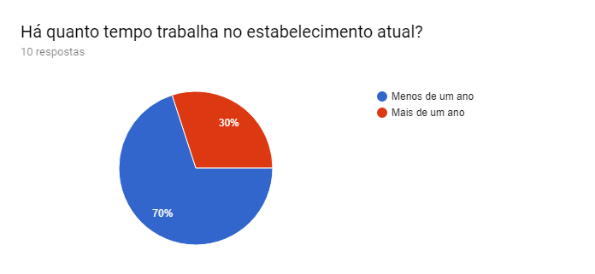*Gráfico 1. Percentual do tempo de trabalho no estabelecimento atual*

Sobre estarem no estabelecimento atual, 70% dos entrevistados responderam estar a menos de um ano, e 30% destes a mais de um ano (Figura 1).

*Gráfico 2. Percentual do tempo de trabalho em serviços de alimentação de forma geral*

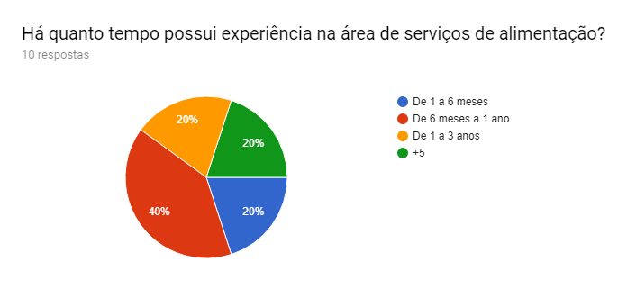

Em relação a trabalharem em serviços de alimentação no geral, os resultados variam. A maioria de 40% dos entrevistados, está na faixa de seis meses a um ano no ramo alimentício (Figura 2)

*Gráfico 3. Percentual do conhecimento dos entrevistados acerca da doença celíaca*

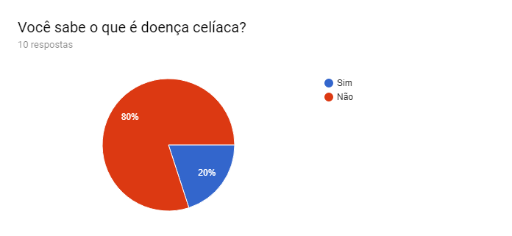

Quando questionados sobre a doença celíaca, 80% dos entrevistados responderam que conheciam a respeito, enquanto 20% não (Figura 3).

*Gráfico 4. Percentual dos conhecimentos dos entrevistados em relação aos alimentos que contém ou não o glúten*

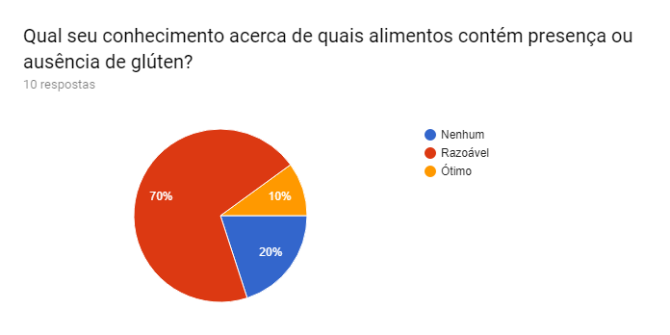

Concomitantemente que 80% dos entrevistados tinha conhecimento acerca da doença celíaca (Figura 3), quando questionados sobre o conhecimento sobre os alimentos que contem ou não glúten, 70% definiu como “razoável”, 10% como “ótimo” e 10% respondeu “nenhum” (Figura 4). Em uma próxima pergunta semelhante, questionou-se ao funcionário/atendente rem relação aos alimentos que eram fornecidos no local de trabalho, se estes continham glúten, 80% respondeu “sim”, 30% declarou não saber responder (Figura 5).

*Gráfico 5. Percentual da avaliação dos entrevistados que sabiam ou não se no estabelecimento atual produziam alimentos com glúten*

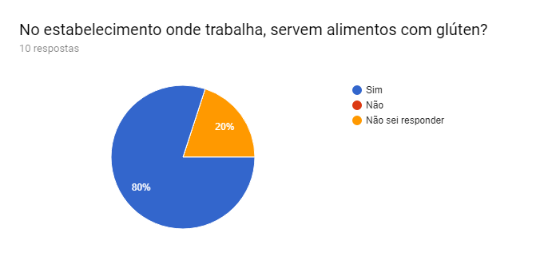

*Gráfico 6. Percentual em relação à instrução ou treinamento recebido*

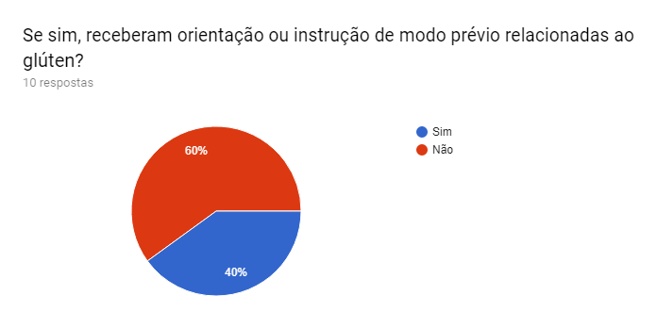

As últimas perguntas são voltadas ao treinamento sobre o assunto da presente pesquisa. Quando questionados se receberem uma instrução prévia, 60% respondeu que “não” os outros 40% afirmaram ter recebido (Figura 6).

Aqui, foi possível observar uma contradição por parte de alguns dos funcionários, pelo fato de que na pergunta 3 (Gráfico 3), 80% disse não saber o que era a doença celíaca, já nesta pergunta, as respostas foram mais equilibradas, mostrando que boa parte recebeu treinamento ou instrução. É importante validar a suposição de que, se realmente tiverem recebido o treinamento ou instruções prévias acerca do glúten, este não foi dado de modo eficiente, tendo como base o fato de que a doença celíaca está diretamente relacionada a alimentos com glúten.

*Gráfico 7. Percentual sobre a importância do treinamento em relação ao assunto abordado*

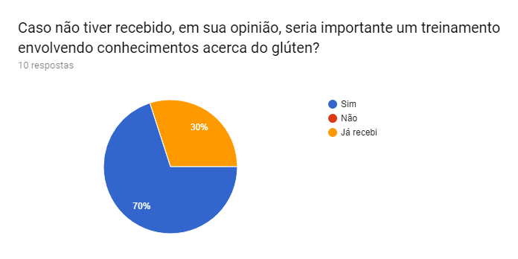

Sobre a importância de um treinamento prévio acerca do glúten, 70% que “sim”, seria importante um treinamento para quem desconhece o assunto. 30% dos funcionários afirmaram terem recebido algum treinamento acerca do glúten.

**CONCLUSÃO**

Após análise do conjunto de resultados discutidos acima, vê-se a nítida necessidade de um melhor preparo dos serviços de alimentação, por meio de treinamentos que não sejam superficiais e que ocorram periodicamente e, se caso já ocorra, então que seja de modo ainda mais eficiente e completo, visto que, para muitos celíacos, basta apenas uma informação errada acerca dos constituintes do preparo que está sendo servido para que se acarrete consequências negativas. Assim como em muitos S.A há a cobrança pelo treinamento acerca de boas práticas, também é valido se ter o cuidado e conhecimento na parte que compete às restrições alimentares. Para a gastronomia, os resultados chamam para uma reflexão em relação aos S.A., onde esse tipo de discussão acontece, porém de forma superficial ou com interesse voltado apenas para o comercial. Tal assunto precisa ser melhor dialogado entre as partes que estão envolvidas, já que envolve tanto manipuladores de alimentos em geral quanto quem está consumindo.

**REFERÊNCIAS**

1. SDEPANIAN VL, Morais MB, Fagundes-Neto U. **Doença celíaca: a evolução dos conhecimentos desde sua centenária descrição original até os dias atuais**. Arq Gastroenterol. 1999.
2. PRATESI R, Gandolfi L. **Doença celíaca: a afecção com múltiplas faces.** J Pediatr. 2005
3. MORAIS MB, Sdepanian VL, Neto UF. **Doença Celíaca.** Nutr Pauta. 2001
4. NUNES, Mara; BARROS, Renata; MOREIRA, Pedro; MOREIRA, André; ALMEIDA, Mário. **Alergia Alimentar.**2012. Disponível em: <https://www.dgs.pt/documentos-e-publicacoes/alergias-alimentares.aspx>. Acesso em: 10 maio. 2018.
5. GIL, Antônio Carlos. **Como elaborar projetos de pesquisa.**5. ed. São Paulo, SP: Atlas, 2010.